Yakitoris de saumon
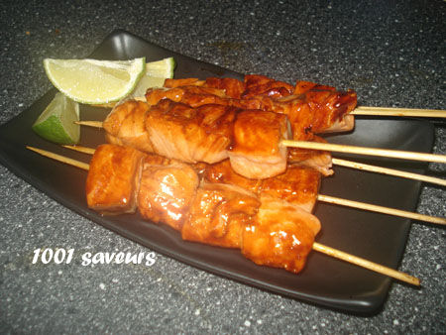
il vous faut (pour 3/4 personnes) :
- 500g de pavé de saumon frais sans la peau
- 2 c. à soupe de sauce de poisson (type nuoc man)
- 3 c. à soupe de jus de citron vert
- 3 c. à soupe de sauce soja
- 2 c. à café de sucre roux

Coupez le saumon en petits cubes d'environ 1 cm de coté.
Mélangez bien le reste des ingrédients et ajoutez les dés de saumon. laissez mariner au réfrigérateur 1/2 heure. Puis enfilez les dés de saumon sur les pics en bois*.
Faites griller les yakitoris de saumon (soit au barbecue extérieur ou électrique, à la plancha ou au grill) de chaque coté en les nappant régulièrement de la sauce de marinade.
Servez immédiatement avec riz ou nouilles et des quartiers de citron vert.
* si vous utilisez des pics en bois et surtout si vous les faites cuire sur une flamme, il est conseillé de les laisser tremper 1 heure dans de l'eau avant de vous en servir pour éviter qu'elles ne brûlent

http://1001saveurs.canalblog.com/

